Генеральный план
муниципального образования «Маловоложикьинское»
Можгинского района Удмуртской Республики

Положение о территориальном планировании

- Общие положения
Настоящее Положение разработано в 2018 году ООО «Изыскатель» по заказу Администрации Можгинского района (муниципальный контракт №Ф.2018.540027 от 19.11.18), на основании технического задания на разработку проектов внесения изменений в Генеральный план и Правила землепользования и застройки муниципального образования «Маловоложикьинское» Можгинского района Удмуртской Республики в качестве документа, направленного на создание условий территориального и социально-экономического развития муниципального образования до 2028 года.
В соответствии с законодательством о градостроительной деятельности Генеральный план муниципального образования «Маловоложикьинское» Можгинского района Удмуртской Республики (далее – Генеральный план муниципального образования «Маловоложикьинское») является документом территориального планирования.
Генеральным планом муниципального образования «Маловоложикьинское» определено исходя из совокупности социальных, экономических, экологических и иных факторов назначение территорий в целях обеспечения их устойчивого развития, развитие инженерной, транспортной и социальной инфраструктур, обеспечение интересов граждан и их объединений.
При разработке Генерального плана муниципального образования «Маловоложикьинское» учтены:
документы территориального планирования Российской Федерации, Удмуртской Республики, Можгинского района, а также документы территориального планирования муниципальных образований, имеющих общую границу с муниципальным образованием «Маловоложикьинское»;
программы, принятые в установленном порядке и реализуемые за счет средств бюджета Удмуртской Республики, бюджета Можгинского района, бюджета муниципального образования «Маловоложикьинское»;
решения органов государственной власти, органов местного самоуправления, иных главных распорядителей средств соответствующих бюджетов, предусматривающие создание на территории муниципального образования «Маловоложикьинское» объектов республиканского и местного значения Можгинского района и муниципального образования «Маловоложикьинское»;
сведения, содержащиеся в федеральной государственной системе территориального планирования;
предложения заинтересованных лиц.
Генеральным планом муниципального образования «Маловоложикьинское» установлены:
границы населенных пунктов, входящих в состав муниципального образования;
функциональные зоны территории муниципального образования с учетом их развития за счет эффективного использования внутренних территориальных резервов, а также путем освения незастроенных территорий, обладающих высокой градостроительной ценностью;
характеристики развития территории муниципального образования, в том числе размещение объектов местного значения;
характеристики развития транспортных и инженерных узлов и коммуникаций, социальной и производственной инфраструктур;
характеристики развития средозащитной и рекреационной инфраструктур.
Реализацию Генерального плана муниципального образования «Маловоложикьинское» планируется осуществить путем выполнения мероприятий, которые предусмотрены программами социально-экономического развития и целевыми программами об установлении отдельных расходных обязательств, утверждаемыми органами местного самоуправления муниципального образования «Маловоложикьинское», или инвестиционными программами организаций коммунального комплекса.
Указанные мероприятия включают:
Внесение сведений в государственный кадастр недвижимости о границах населенных пунктов, входящих в муниципальное образование «Маловоложикьинское»;
Разработку проектов по сокращению санитарно-защитных зон существующих производственных площадок и объектов специального назначения;
Разработку и реализацию программ развития инженерного обеспечения муниципального образования «Маловоложикьинское» (сети и объекты электро- газо-, тепло-, водоснабжения и водоотведения);
Разработку проектов зон санитарной охраны источников водоснабжения питьевого назначения, обустройство и соблюдение в их границах всех нормативных регламентов;
Подготовку и утверждение документации по планировке территории в соответствии с Генеральным планом муниципального образования «Маловоложикьинское»;
Разработку проектов планировки и проектов межевания территории, предназначенных для формирования жилых, общественно-деловых и производственных зон;
Создание объектов местного значения муниципального образования «Маловоложикьинское» на основании документации по планировке территории;
Разработку проектов и утверждение в установленном порядке границ территорий объектов культурного наследия и зон их охраны в соответствии с законодательством Российской Федерации.
Размеры санитарно-защитных зон планируемых объектов местного значения, являющихся источниками воздействия на среду обитания, определены в соответствии с СанПиН 2.2.1\2.1.1.200-03 «Санитарно- защитные зоны и санитарная классификация предприятий, сооружений и иных объектов», утвержденным постановлением Главного государственного санитарного врача Российской Федерации от 25 сентября 2007 года № 74 (далее СанПиН 2.2.1/2.1.1.1200-003 (новая редакция).
Генеральный план разработан на 25 лет на следующие проектные периоды:
- I этап (первая очередь строительства) – до 2026 года;
- II этап (расчетный срок Генерального плана) – до 2041 года.
- III – прогноз на 25-30 лет, перспектива.
Этапы реализации Генерального плана муниципального образования «Маловоложикьинское», их сроки устанавливаются Администрацией муниципального образования « Маловоложикьинское» исходя из складывающейся социально-экономической обстановки, финансовых возможностей местного бюджета, сроков и этапов реализации соответствующих федеральных, республиканских и муниципальных программ в части , затрагивающей территорию муниципального образования «Маловоложикьинское», приоритетных национальных проектов.
Общая площадь поселения в административных границах- 14 399 га
Прогнозируемая численность населения муниципального образования «Маловоложикьинское» приведена в таблице 1.

Таблица 1
Населенный пункт | Население, человек
 | существующая | Первая очередь | Расчетный срок
с.Малая Воложикья | 490 | 492 | 492
д.Чемошур-Уча | 199 | 208 | 208
д.Бурмакино | 3 | 2 | 2
д.Боринка | 13 | 11 | 11
д.Сосновый Бор | 11 | 20 | 20
д.Студеный Ключ | 3 | 2 | 2
д.Александрово | 2 | 2 | 2
Итого | 721 | 735 | 735

Предложения по изменению границ и площадей населенных пунктов приведены в таблице 2.

Таблица 2
№ п/п | Населенный пункт | Площадь (га)
 |  | существующая | Первая очередь | Расчетный срок
 | с.Малая Воложикья | 142,1 | 142,1 | 142,1
 | д.Чемошур-Уча | 43,5 | 43,5 | 43,5
 | д.Бурмакино | 8,0 | 8,0 | 8,0
 | д.Боринка | 33,9 | 33,9 | 33,9
 | д.Сосновый Бор | 7,3 | 7,3 | 7,3
 | д.Студеный Ключ | 9,8 | 9,8 | 9,8
 | д.Александрово | 21,1 | 21,1 | 21,1
 | Итого | 265,7 | 265,7 | 265,7

Жилищный фонд увеличится на расчетный срок на 12,25 тыс.кв.м и составит 24,414 тыс.кв.м при средней жилищной обеспеченности 21,6 кв.м/чел.
Объемы нового жилищного строительства рассчитаны с учетом территориальных возможностей сельского поселения.
Новое жилищное строительство будет осуществляться за счет коммерческих и частных инвестиций, а также муниципального и республиканских бюджетов через реализацию целевых программ.

2. Сведения о видах, назначении и наименованиях планируемых для размещения объектов местного значения, их основные характеристики и местоположение

2.1. Объекты социальной инфраструктуры

Перечень объектов социальной инфраструктуры и их местоположение в границах населенных пунктов муниципального образования «Маловоложикьинское» приведен в таблице 3.

Таблица 3
№ п/п | Местоположение.  Наименование объекта | Основные характеристики
1 | Детская школа искусств, школа эстетического образования | Определяются проектом
2 | Музей
3 | Спортивный зал
4 | Стадион

2.2. Объекты транспортной инфраструктуры

Перечень мероприятий по развитию объектов транспортной инфраструктуры в границах муниципального образования «Маловоложикьинское» приведен в таблице 4.

Таблица 4
№ п/п | Мероприятия и объекты | Основные характеристики | примечания
1 | Обустройство остановок общественного транспорта | Определяется проектом
2 | Благоустройство улично-дорожной сети в населенных пунктах:  Реконструкция автодорог, строительство тротуаров, освещения, водоотвода с проезжей части. |  | С заменой грунтового покрытия на покрытие переходного типа
3 | Реконструкция автодорог местного значения
4 | Строительство улиц в кварталах нового строительства |  | Покрытие асфальтобетонное и переходного типа
5 | Строительство автодороги регионального значения | В соответствии со схемой территориального планирования Удмуртской Республики

2.3. Объекты инженерной инфраструктуры

2.3.1. Объекты водоснабжения и водоотведения

Перечень мероприятий по развитию объектов водоснабжения и водоотведения в границах муниципального образования «Маловоложикьинское» приведен в таблице 5.

Таблица 5
№ п/п | Назначение и наименование объекта | Местоположение объекта | Характеристики зон с особыми условиями использования территории
1 | Разработка проектов и обустройство зон санитарной охраны первого пояса источников питьевого водоснабжения | Населенные пункты | В соответствии с СанПиН 2.1.4.1110-02
2 | Реконструкция существующих сетей на участках, требующих замены
3 | Капитальный ремонт водонапорных башен
4 | Строительство водозаборных скважин и водонапорных башен | Определяется проектом планировки территории | В соответствии с табл. 15 СП 42.13330
5 | Строительство новых водопроводных сетей
6 | Строительство сетей водоотведения
7 | Строительство канализационных насосных станций
8 | Строительство канализационных очистных сооружений | Уточняется проектом | В соответствии с СанПиН 2.2.1/2.1.1.1200-03 (новая редакция)

2.3.2. Объекты газоснабжения

Перечень мероприятий по развитию объектов газоснабжения в границах муниципального образования «Маловоложикьинское» приведен в таблице 6.

Таблица 6
№ п/п | Назначение и наименование объекта | Местоположение объекта | Характеристики зон с особыми условиями использования территории
1 | Разработка схем газификации населенных пунктов
2 | Развитие газораспределительной сети низкого давления для газификации жилого фонда | Определяется проектом | В соответствии с постановлением Правительства Российской Федерации от 20.11.2000 года №878 «Об утверждении правил охраны газораспределительных сетей» вдоль трасс наружных газопроводов охранные зоны устанавливаются в виде территории, ограниченной условными линиями, проходящими на расстоянии 2 метров с каждой стороны газопровода, вдоль трасс подземных газопроводов из полиэтиленовых труб при использовании медного провода для обозначения трассы газопровода – в виде территории, ограниченной условными линиями, проходящими на расстоянии 3 метров от газопровода со стороны провода и 2 метров с противоположной стороны.

2.3.3. Объекты теплоснабжения

Перечень мероприятий по развитию объектов теплоснабжения в границах муниципального образования «Маловоложикьинское» приведен в таблице 7.

Таблица 7
№ п/п | Назначение и наименование объекта | Местоположение объекта | Характеристики зон с особыми условиями использования территории
1 | Замена изношенных участков тепловых сетей и повышение их теплоизоляции | Определяется проектом | В соответствии с СанПиН 22.1/2.1.1.1200-03

2.3.4. Объекты электроснабжения

Перечень мероприятий по развитию объектов электроснабжения в границах муниципального образования «Маловоложикьинское» приведен в таблице 8.

Таблица 8
№ п/п | Назначение и наименование объекта | Местоположение объекта | Характеристики зон с особыми условиями использования территории
1 | Реконструкция трансформаторных подстанций, находящихся в неудовлетворительном состоянии | определяется проектом | В соответствии с постановлением Правительства Российской Федерации от 24.02.2009 №160 «О порядке установления охранных зон объектов электросетевого хозяйства и особых условий использования земельных участков, расположенных в границах таких зон». Охранные зоны:  от ЛЭП 1-20 кВ – 10м  от ЛЭП 35 кВ – 15м  от ЛЭП 110 кВ – 20м  от ЛЭП 150, 220 кВ – 25м
2 | Установка дополнительных трансформаторов на однотрансформаторных ТП 10/0,4 кВ, при необходимости замена трансворматоров на ТП 10/0,4 кВ
3 | Реконструкция изношенных сетей 10/0,4 кВ с применением провода СИП в соответствии с инвестиционными программами эксплуатирующей организации
4 | Обустройство сети наружного освещения на территориях существующей и проектируемой застройки
5 | Сооружение новых ТП 10(6)/0,4 кВ | Определяется проектом планировки территории
6 | Строительство кабельных линий до новых трансформаторных подстанций

2.4. Объекты пожарной безопасности

Перечень мероприятий по развитию объектов пожарной безопасности в границах муниципального образования «Маловоложикьинское» приведен в таблице 9.

Таблица 9
№ п/п | Назначение и наименование объекта | Местоположение объекта | Основные характеристики объекта
1 | Подземные резервуары для обеспечения пожаротушения | Населенные пункты | Определяется проектом
2 | Оснащение сетей водоснабжения пожарными гидрантами, из расчета по 1 гидранту через каждые 200 м в жилой малоэтажной застройке

3. Параметры функциональных зон

Установление функциональных зон является одним из основных мероприятий территориального планирования. Генеральным планом муниципального образования «Маловоложикьинское» установлены следующие функциональные зоны:
- жилые зоны;
- общественно-деловые зоны;
- производственные и коммунально-бытовые зоны;
- зоны сельскохозяйственного использования;
- рекреационные зоны;
- зоны объектов специального назначения;
- особо охраняемые природные территории.

3.1. Жилые зоны

Жилая зона предназначена для организации благоприятной и безопасной среды проживания населения, отвечающей его социальным, культурным, бытовым и другим потребностям. В жилых зонах допускается размещение общественных центров обслуживания населения, отдельно стоящих, встроенных или пристроенных объектов социального и коммунально-бытового назначения, объектов здравоохранения, объектов дошкольного, начального общего и среднего (полного) общего образования, культовых зданий, стоянок автомобильного транспорта, гаражей, объектов, связанных с проживанием граждан и не оказывающих негативного воздействия на окружающую среду.

Зона индивидуальной жилой застройки
Территории, застроенные или планируемые к застройке индивидуальными жилыми домами с приквартирными участками и возможностью ведения личного подсобного хозяйства.
Основные параметры функциональной зоны:
- этажность – не более 2 этажей;
- коэффициент застройки территории – не более 0,5.

Зона застройки малоэтажными жилыми домами
Зона предназначена для размещения малоэтажных многоквартирных жилых домов (2 этажа), объектов необходимых для обслуживания жилой
застройки.
Основные параметры функциональной зоны:
- этажность – не более 2 этажей;
- коэффициент застройки территории – не более 0,5.

3.2. Общественно-деловые зоны

Зона общественно-деловой застройки
Зона общественно-деловой застройки предназначена для обеспечения условий использования, строительства и реконструкции объектов недвижимости (которые не являются объектами культурного наследия) с широким спектром административных, деловых, общественных, культурных, обслуживающих и коммерческих видов использования многофункциональ-ного назначения.
Основные параметры функциональной зоны:
- этажность – не более 2 этажей;
- коэффициент застройки территории – не более 0,4.

Зона учебно-образовательного назначения
Зона учебно-образовательного назначения предназначена для размещения общеобразовательных учреждений и учреждений среднего и начального профессионального образования, дополнительного образования, детских дошкольных учреждений, а также обслуживающих объектов, вспомогательных по отношению к основному назначению зоны.
Основные параметры функциональной зоны:
- этажность – не более 2 этажей;
- коэффициент застройки территории – не более 0,4.

3.3. Производственные зоны, зоны инженерной и транспортной инфраструктуры

Производственные зоны, зоны инженерной и транспортной инфраструктуры предназначены для размещения производственных, складских и коммунально-бытовых объектов, в соответствии с требованиями технических регламентов и нормативных санитарных разрывов, как правило, требующих устройства санитарно-защитных зон. В зонах допускается размещать сооружения и помещения аварийно-спасательных служб.

Производственная зона
Зона предназначена для размещения производственных объектов с установленными СанПиН 2.2.1/2.1.1.1200-03 «Санитарно-защитные зоны и санитарная классификация предприятий, сооружений и иных объектов» (новая редакция) нормативами воздействия на окружающую среду не выше IV класса опасности (санитарно-защитная зона не более 100 метров). Сочетание различных видов разрешенного использования недвижимости в единой зоне возможно только при условии соблюдения санитарных требований.
Основные параметры функциональной зоны:
- этажность – не более 2 этажей;
- коэффициент застройки территории – не более 0,4.

Зона инженерной инфраструктуры
Зона предназначена для обеспечения правовых условий формирования
и развития объектов инженерной инфраструктуры с установленными
СанПиН 2.2.1/2.1.1.1200-03 «Санитарно-защитные зоны и санитарная классификация предприятий, сооружений и иных объектов» (новая редакция) нормативами воздействия на окружающую среду не выше IV класса опасности (санитарно-защитная зона не более 100 метров). Сочетание различных видов разрешенного использования недвижимости в единой зоне возможно только при условии соблюдения санитарных требований.
Основные параметры функциональной зоны:
- этажность – не более 1 этажа;
- коэффициент застройки территории – не более 0,4

Зона транспортной инфраструктуры
Зона выделена для обеспечения правовых условий формирования территории автомобильных дорог внешнего (транзитного) транспорта с
возможным размещением производственных объектов транспортной инфраструктуры и сооружений и объектов дорожного сервиса с установленными СанПиН 2.2.1/2.1.1.1200-03 «Санитарно-защитные зоны и санитарная классификация предприятий, сооружений и иных объектов» (новая редакция) нормативами воздействия на окружающую среду не выше IV класса опасности (санитарно-защитная зона не более 100 метров). Сочетание различных видов разрешенного использования недвижимости в единой зоне возможно только при условии соблюдения санитарных требований.
Основные параметры функциональной зоны:
- этажность – не более 1 этажа;
- коэффициент застройки территории – не более 0,6.

3.4. Рекреационные зоны

Зона рекреационного назначения
Зона рекреации предназначена для сохранения и обустройства озелененных пространств при их активном использовании. Данная зона выделена для обеспечения условий сохранения и использования существующего природного ландшафта и создания экологически чистой окружающей среды на земельных участках озеленения и благоустройства в целях проведения досуга населения.
Основные параметры функциональной зоны:
- этажность – не более 1 этажа;
- коэффициент застройки территории – не более 0,2.

3.5. Зоны сельскохозяйственного использования

Зона сельскохозяйственных угодий
Зона предназначена для выращивания сельхозпродукции открытым способом и выделена для обеспечения условий сохранения сельскохозяйственных угодий.
Основные параметры функциональной зоны:
- этажность – не более 1 этажа;
- коэффициент застройки территории – не более 0,05.

Зона, занятая объектами сельскохозяйственного назначения
Зона предназначена для ведения сельского хозяйства, размещения объектов сельскохозяйственного назначения, зданий, строений и сооружений, используемых для производства, хранения и переработки сельскохозяйственной продукции и выделена для обеспечения правовых условий сохранения сельскохозяйственных угодий, предотвращения их занятия другими видами деятельности при соблюдении нижеследующих видов и параметров разрешенного использования недвижимости с установленными СанПиН 2.2.1/2.1.1.1200-03 «Санитарно-защитные зоны и санитарная классификация предприятий, сооружений и иных объектов» (новая редакция) нормативами воздействия на окружающую среду
не выше III класса опасности (санитарно-защитная зона не более 300 метров). Сочетание различных видов разрешенного использования недвижимости в единой зоне возможно только при условии соблюдения санитарных требований.
Основные параметры функциональной зоны:
- этажность – не более 6 этажей;
- коэффициент застройки территории – не более 0,50.

3.6. Зоны специального назначения

Зона специального назначения, связанная с захоронениями – Сп1
Зона предназначена для размещения кладбищ. Порядок использования территории определяется с учетом требований государственных градостроительных нормативов и правил, специальных нормативов и иных объектов хозяйства, использование которых несовместимо с территориальными зонами другого назначения.
Основные параметры функциональной зоны:
- этажность – не более 1 этажа;
- коэффициент застройки территории – не более 0,05.

Зона территорий общего пользования в границах населенных пунктов
Зона предназначена для размещения объектов общего пользования территории, которыми беспрепятственно пользуется неограниченный круг лиц (в том числе площади, улицы, проезды, набережные, скверы, бульвары).
Основные параметры функциональной зоны:
- этажность – не более 1 этажа;
- коэффициент застройки территории – не более 0,1.

3.7. Особо охраняемые природные территории

К особо охраняемым природным территориям относятся земли, которые имеют особое природоохранное, научное, историко-культурное, эстетическое, рекреационное, оздоровительное и иное ценное значение, которые изъяты в соответствии с постановлениями федеральных органов государственной власти, органов государственной власти субъектов Российской Федерации или решениями органов местного самоуправления полностью или частично из хозяйственного использования и оборота и для которых установлен особый правовой режим.
На территории муниципального образования находятся особо охраняемые территории:
1. Торфяное болото «Бурмакинское» - памятник природы регионального значения;
2. Родник «Александровский» - памятник природы местного значения;
3. Родник «Воложьинский» - памятник природы местного значения.

4. Сведения о планируемых для размещения в функциональных зонах объектах республиканского и местного значения, за исключением линейных объектов

Перечень планируемых для размещения в функциональных зонах объектов республиканского и местного значения в границах муниципального образования «Маловоложикьинское» приведен в таблице 11.

Таблица 11
№ п/п | Функциональные зоны | Планируемые для размещения объекты
 |  | Регионального значения | Местного значения
 |  |  | Можгинского района | муниципального образования «Маловоложикьинское»
 | - Жилые зоны
1 | Зона индивидуальной жилой застройки |  |  | Индивидуальные жилые дома
2 | Зона застройки малоэтажными жилыми домами
 | - Общественно-деловые зоны
3 | Зона делового, общественного и коммерческого назначения
4 | Зона учебно-образовательного назначения |  |  | объекты культуры и искусства, спортивные сооружения и объекты
 | - Производственные зоны, зоны инженерной и транспортной инфраструктуры
5 | Производственная зона
6 | Зона инженерной инфраструктуры |  |  | Водозаборные скважины, канализационные насосные станции, очистные сооружения канализации
7 | Зона транспортной инфраструктуры | Автомобильные дороги регионального значения |  | Автомобильные дороги местного значения, тротуары
 | - Рекреационные зоны
8 | Зона рекреационного назначения |  |  | Скверы, спортивные площадки
 | - Зоны сельскохозяйственного использования
9 | Зона сельскохозяйственных угодий
10 | Зона, занятая объектами сельскохозяйственного назначения
 | - Зоны специального назначения
11 | Зона специального назначения, связанная с захоронениями
12 | Зона территорий общего пользования в границах населенных пунктов |  |  | Озеленение специального назначения
 | - Зоны особо охраняемых территорий и объектов
13 | Особо охраняемые природные территории | Обустройство особо охраняемых природных территорий федерального, регионального и местного значения

5. Основные технико-экономические показатели
Основные технико-экономические показатели Генерального плана муниципального образования «Маловоложикьинское» приведены в таблице 12.

Таблица 12
№ п/п | Наименование показателя | Единица  измерения | Всего по муниципальному образованию «Маловоложикьинское»
 |  |  | Современ. состояние | Расчёт. срок
1 | 2 | 3 | 4 | 6
1 | 1. Территория
2 | Земли муниципального образования всего,  в том числе: | га | 14399 | 14399
3 | Земли населённых пунктов | га | 265,7 | 265,7
4 | 2. Население
5 | Всего по муниципальному образованию | чел. | 721 | 745
6 | Возрастная структура населения:
7 | населения младше трудоспособного возраста | чел. | 143 | 146
 |  | процент | 19,83 | 19,6
8 | население в трудоспособном возрасте | чел. | 432 | 452
 |  | процент | 59,9 | 60,67
9 | население старше трудоспособного возраста | чел. | 146 | 147
 |  | процент | 20,25 | 19,73
10 | 3. Численность населённых пунктов
11 | Сельские населённые пункты | единиц | 7 | 7
12 | 4. Жилищный фонд
13 | Средняя обеспеченность населения общей площадью | кв. м/чел. | 19,75 | 21,6
14 | Общий объём жилищного фонда | тыс. кв.м. | 12,164 | 24,414
15 | 5. Объекты социального и культурно-бытового обслуживания
16 | Детские дошкольные учреждения | мест | 75 | 75
17 | Объекты учебно-образовательного назначения | учащихся | 190 | 190
18 | Объекты здравоохранения (врачебный пункт, ФАП, аптека) | объект | 1 | 1
19 | Объекты торгового назначения | торг кв. м | 2 | 3
20 | Объекты общественного питания | мест | 60 | 60
21 | Объекты культурно-досугового значения | мест | 120 | 142
22 | Религиозно-культовые объекты | объект | 0 | 1
23 | Объекты бытового обслуживания | раб. мест | 0 | 2
24 | Открытые плоскостные сооружения | га | 0 | 1,2
25 | Объекты спортивного и физкультурно-оздоровительного значения | шт | 1 | 1
26 | 6. Инженерная инфраструктура
27 | Водоснабжение
28 | Водопотребление на хозяйственно-питьевые нужды | куб. м/сут. | 181,66 | 202,07
29 | Газоснабжение | млн.куб.м/  год | 3,8 | 5,0
30 | Газопотребление (с учётом существующей застройки) | млн.куб.м/  год | 3,8 | 6,02
31 | Теплоснабжение | Гкал/час | 3,1 | 4,3
32 | Потребление газа на коммунально-бытовые нужды | Гкал/час | 0,7 | 1,72
33 | Электроснабжение
34 | Общая протяженность сети 6-10 кВ, в том числе: | км | 86 | 86,6
35 | Количество трансформаторных подстанций | штук | 65 | 68
36 | 7. Ритуальное обслуживание
37 | Общее количество кладбищ | единиц | 1 | 1

II. Приложения

Приложение 1. Карта границ населенных пунктов
Приложение 2. Карта функциональных зон поселения.
Приложения 3.Карта планируемого размещения объектов местного значения поселения
Приложение 4. Сведения о границах населенных пунктов ( в том числе образуемых населенных пунктов), входящих в состав поселения. Сведения о границе МО «Маловоложикьинское»

Приложение1
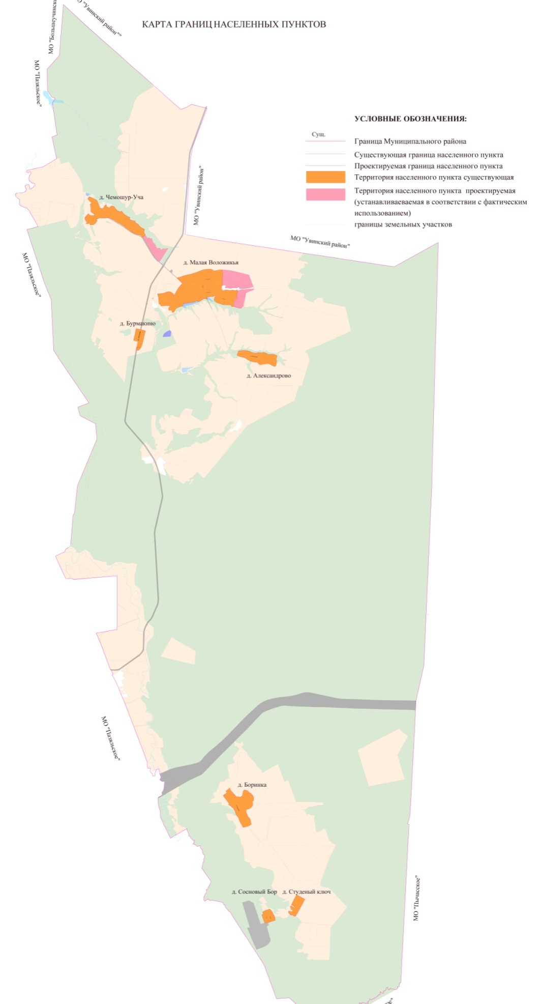

Приложение 2
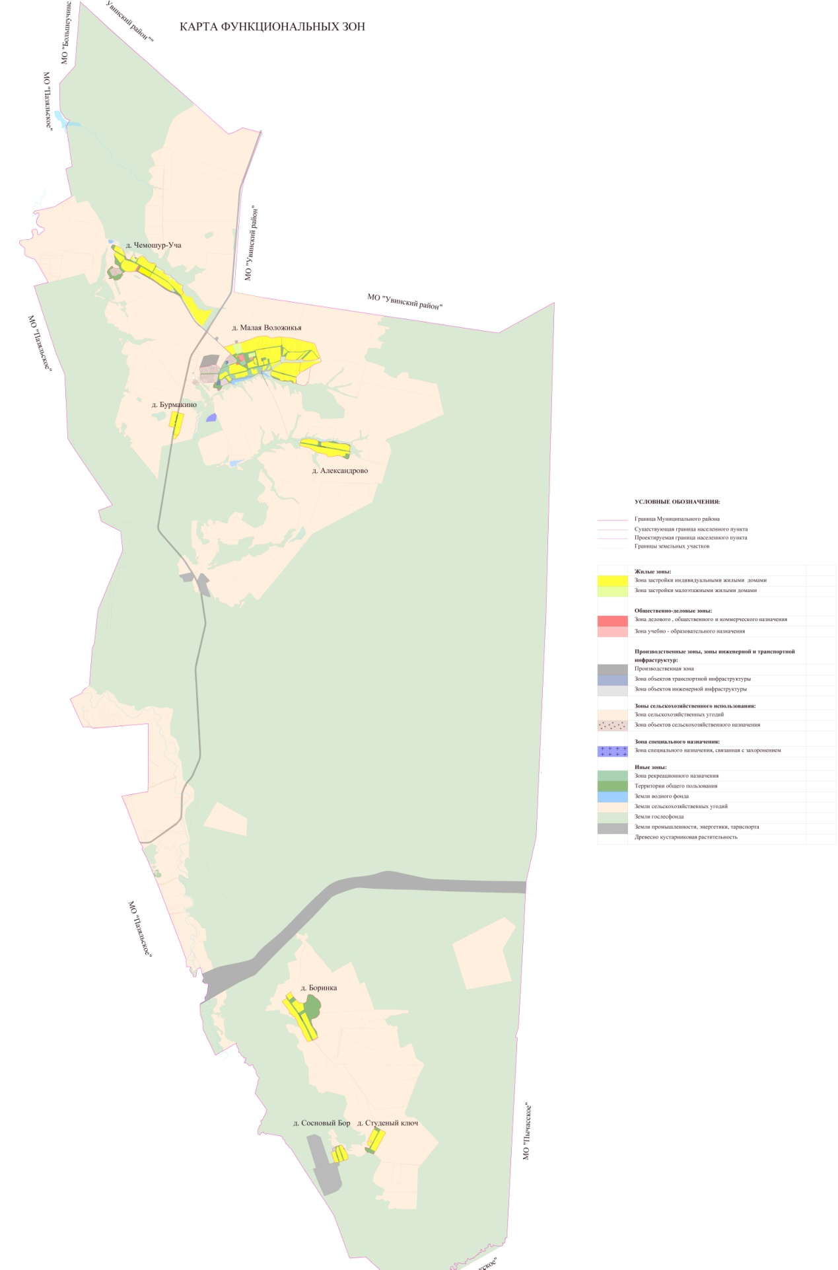

Приложение 3
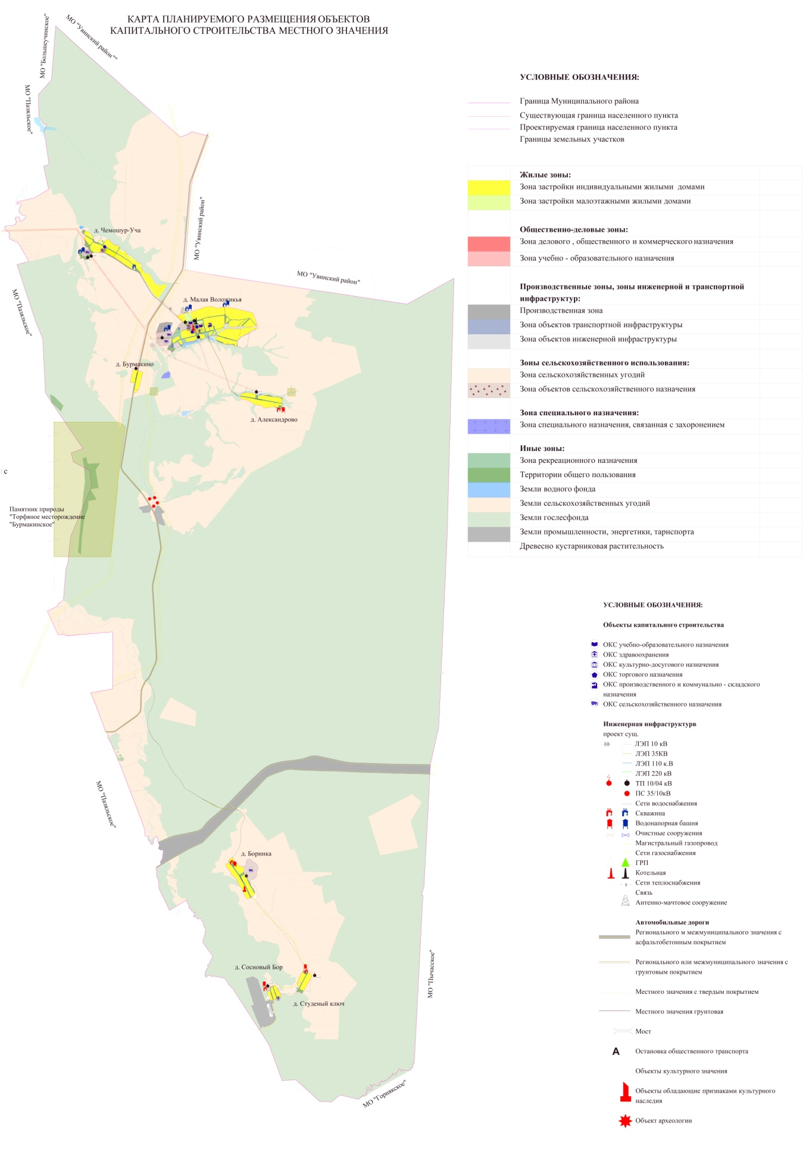

Приложение 4
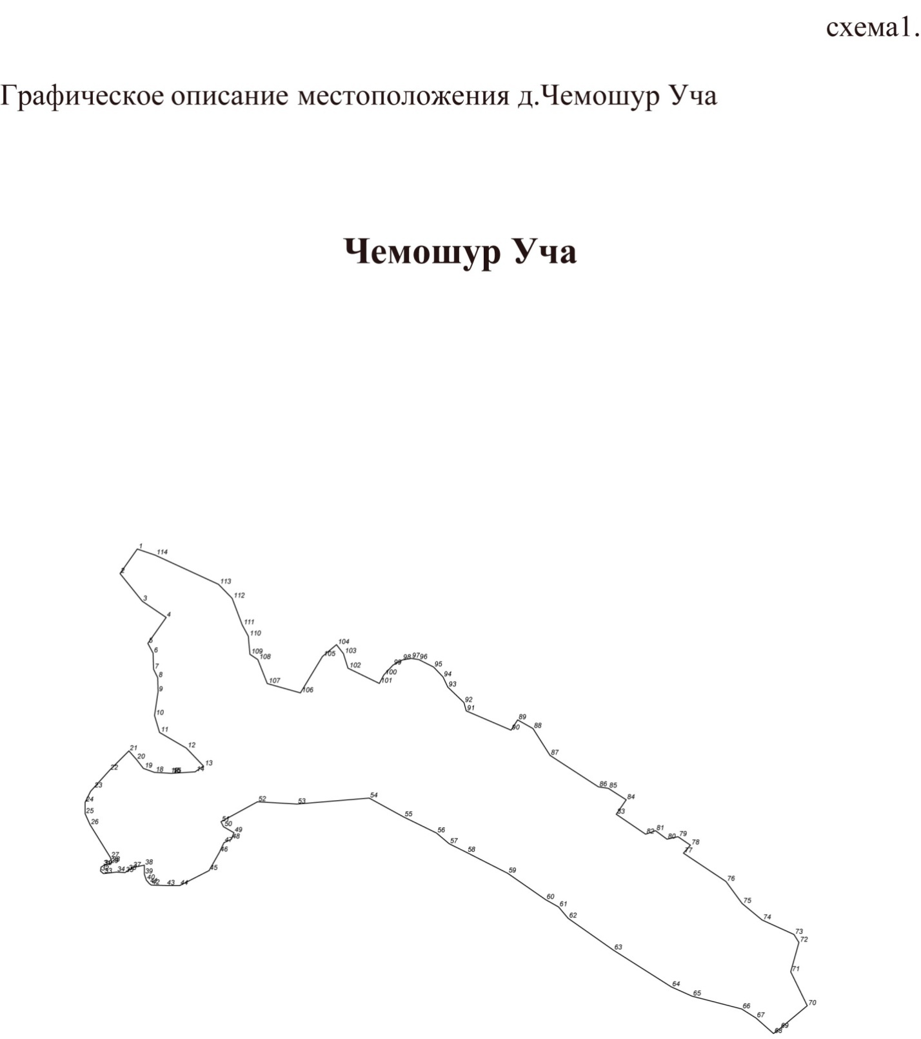

Каталог координат угловых точек д. Чемошур-Уча
МО «Маловоложикьинское»
Площадь 434913.8605 кв.м
Периметр 4793.6326 м.
№ п\п | Координата У | Координата Х
1 | 2170409,85 | 365879,73
2 | 2170375,12 | 365830,62
3 | 2170420 | 365775
4 | 2170467,87 | 365742,57
5 | 2170431,02 | 365690,55
6 | 2170441,49 | 365671,13
7 | 2170442,6 | 365638,63
8 | 2170450,82 | 365621,83
9 | 2170451,57 | 365593,44
10 | 2170444,48 | 365546
11 | 2170454,56 | 365512,02
12 | 2170508,35 | 365480,64
13 | 2170542,71 | 365444,78
14 | 2170526 | 365433
15 | 2170479,48 | 365430,09
16 | 2170478 | 365430
17 | 2170474,44 | 365430,21
18 | 2170444 | 365432
19 | 2170422 | 365440
20 | 2170408 | 365458
21 | 2170393 | 365475
22 | 2170354,01 | 365436
23 | 2170316 | 365394
24 | 2170305 | 365372
25 | 2170305 | 365349
26 | 2170315 | 365327
27 | 2170355,99 | 365261
28 | 2170358 | 365252
29 | 2170354,99 | 365249
30 | 2170342 | 365245
31 | 2170337 | 365242
32 | 2170336 | 365234
33 | 2170342 | 365229
34 | 2170368 | 365232
35 | 2170385 | 365231
36 | 2170391 | 365235
37 | 2170400,01 | 365241
38 | 2170423,99 | 365246
39 | 2170423,99 | 365228
40 | 2170428 | 365216
41 | 2170434 | 365209
42 | 2170438 | 365206
43 | 2170468 | 365205
44 | 2170495 | 365205
45 | 2170554 | 365235
46 | 2170575 | 365272
47 | 2170584,01 | 365291
48 | 2170599 | 365298
49 | 2170604 | 365311
50 | 2170583 | 365323
51 | 2170578 | 365333
52 | 2170651,28 | 365372,99
53 | 2170730,79 | 365368,43
54 | 2170875,66 | 365380,43
55 | 2170944,99 | 365342,56
56 | 2171010,84 | 365310,42
57 | 2171036,39 | 365288,9
58 | 2171071,58 | 365271,4
59 | 2171153,75 | 365229,73
60 | 2171230,02 | 365176,86
61 | 2171256,16 | 365162,12
62 | 2171275,42 | 365139,31
63 | 2171366,24 | 365075,62
64 | 2171482,6 | 365001,91
65 | 2171524,46 | 364983,24
66 | 2171623,93 | 364957,69
67 | 2171652,63 | 364939,6
68 | 2171688,01 | 364908,35
69 | 2171700,97 | 364918,43
70 | 2171755,73 | 364964,17
71 | 2171722,55 | 365032,14
72 | 2171739 | 365091
73 | 2171729 | 365107
74 | 2171665,01 | 365136
75 | 2171625 | 365169
76 | 2171592,35 | 365213,27
77 | 2171507 | 365270
78 | 2171521 | 365286
79 | 2171496 | 365303
80 | 2171474 | 365298
81 | 2171451 | 365315
82 | 2171431 | 365308
83 | 2171372 | 365348
84 | 2171392 | 365377
85 | 2171356 | 365400
86 | 2171336,3 | 365402,86
87 | 2171239 | 365466
88 | 2171204,73 | 365519,81
89 | 2171173,9 | 365537,17
90 | 2171160,65 | 365516,61
91 | 2171070,65 | 365555,21
92 | 2171066,09 | 365571,88
93 | 2171033,64 | 365602,95
94 | 2171024,05 | 365623,28
95 | 2171005,1 | 365643,15
96 | 2170975,63 | 365658
97 | 2170960,33 | 365660,51
98 | 2170942,28 | 365657,31
99 | 2170923,55 | 365647,03
100 | 2170905,05 | 365627,16
101 | 2170896,14 | 365610,26
102 | 2170833,1 | 365640,86
103 | 2170824 | 365670
104 | 2170810 | 365688
105 | 2170781,7 | 365664,16
106 | 2170737,62 | 365591,3
107 | 2170671 | 365610
108 | 2170652 | 365658
109 | 2170636,09 | 365668,73
110 | 2170632,89 | 365705,05
111 | 2170620,67 | 365727,43
112 | 2170600,47 | 365780,85
113 | 2170573 | 365809
114 | 2170445,48 | 365867,62

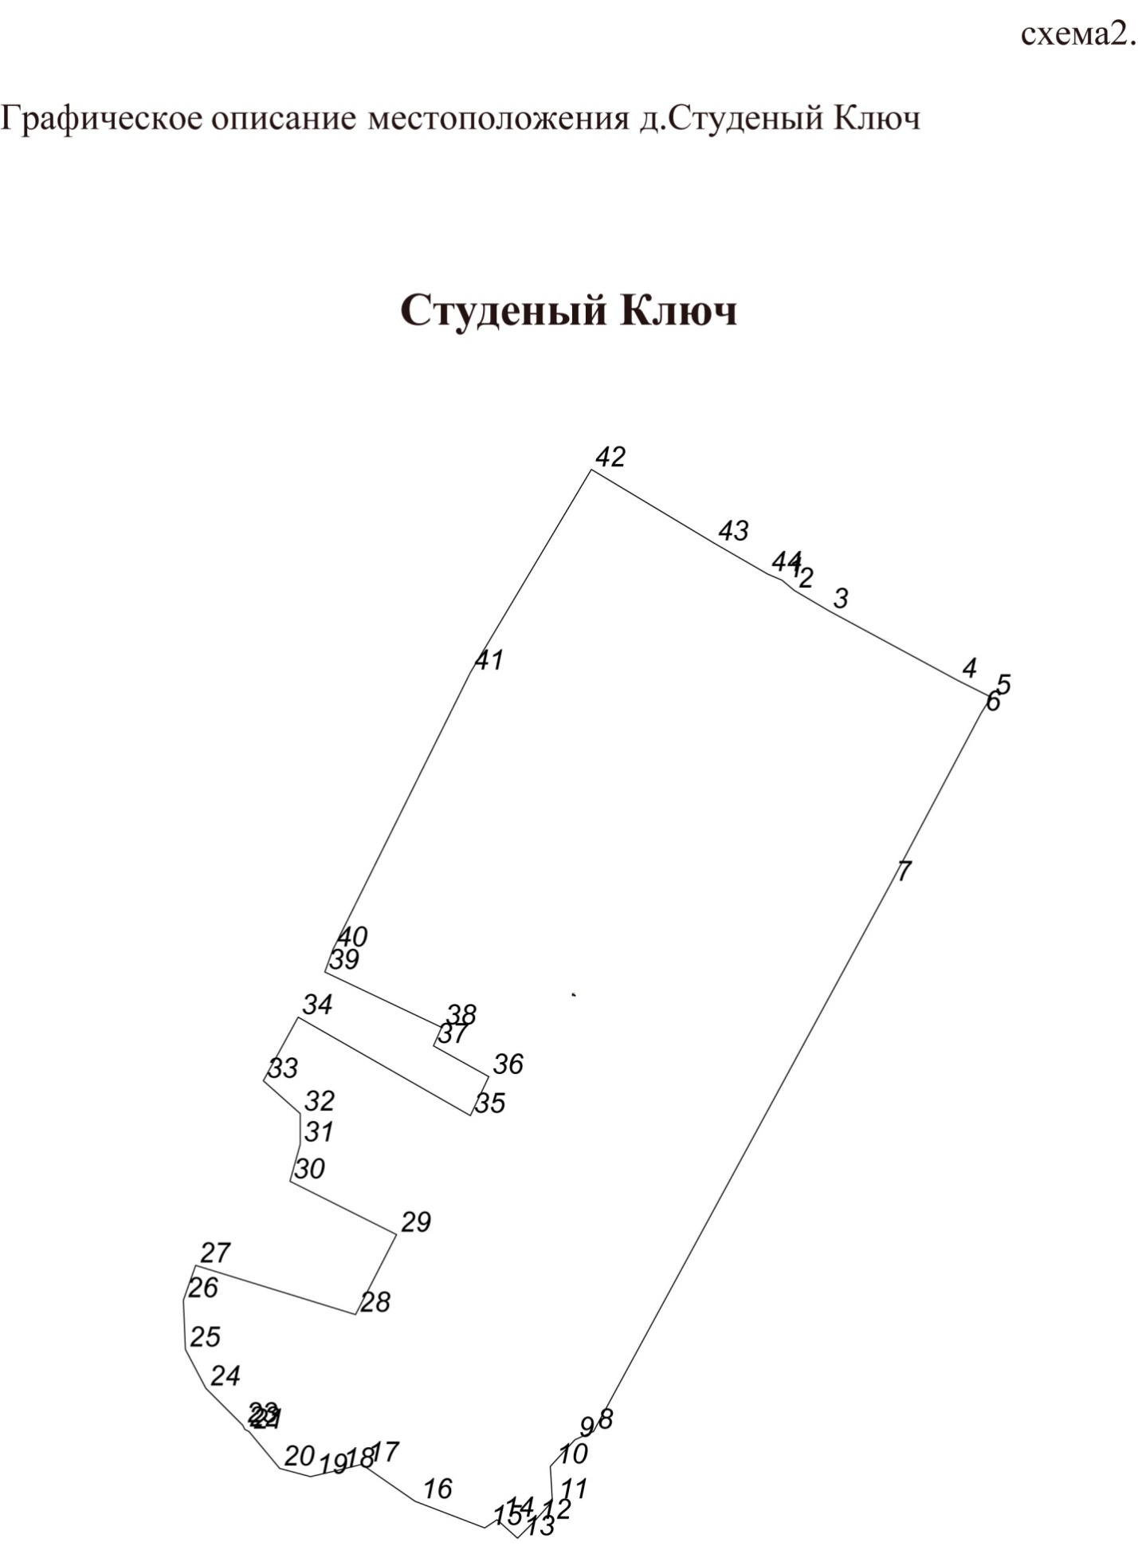

Каталог координат угловых точек д. Студеный Ключ
МО «Маловоложикьинское»
Площадь 98408.3000 кв. м.
Периметр 1723.8983 м.
№ п/п | Координата У | Координата Х
1 | 2175483,01 | 349112
2 | 2175489 | 349107
3 | 2175506,01 | 349097
4 | 2175569 | 349063
5 | 2175585 | 349055
6 | 2175580 | 349047
7 | 2175536 | 348964
8 | 2175391,01 | 348697
9 | 2175382 | 348693
10 | 2175369,99 | 348680
11 | 2175371 | 348663
12 | 2175362 | 348653
13 | 2175354 | 348645
14 | 2175344 | 348654
15 | 2175338 | 348650
16 | 2175304 | 348663
17 | 2175277,99 | 348681
18 | 2175266 | 348678
19 | 2175253,01 | 348675
20 | 2175238 | 348679
21 | 2175223 | 348697
22 | 2175221 | 348698
23 | 2175220 | 348700
24 | 2175202 | 348718
25 | 2175192 | 348737
26 | 2175191 | 348761
27 | 2175197 | 348778
28 | 2175275 | 348754
29 | 2175295 | 348793
30 | 2175243 | 348819
31 | 2175248 | 348837
32 | 2175248 | 348852
33 | 2175230,01 | 348868
34 | 2175247 | 348899
35 | 2175331 | 348851
36 | 2175340 | 348870
37 | 2175313 | 348885
38 | 2175317 | 348894
39 | 2175260 | 348921
40 | 2175264 | 348932
41 | 2175331 | 349067
42 | 2175390 | 349166
43 | 2175450 | 349130
44 | 2175476 | 349115

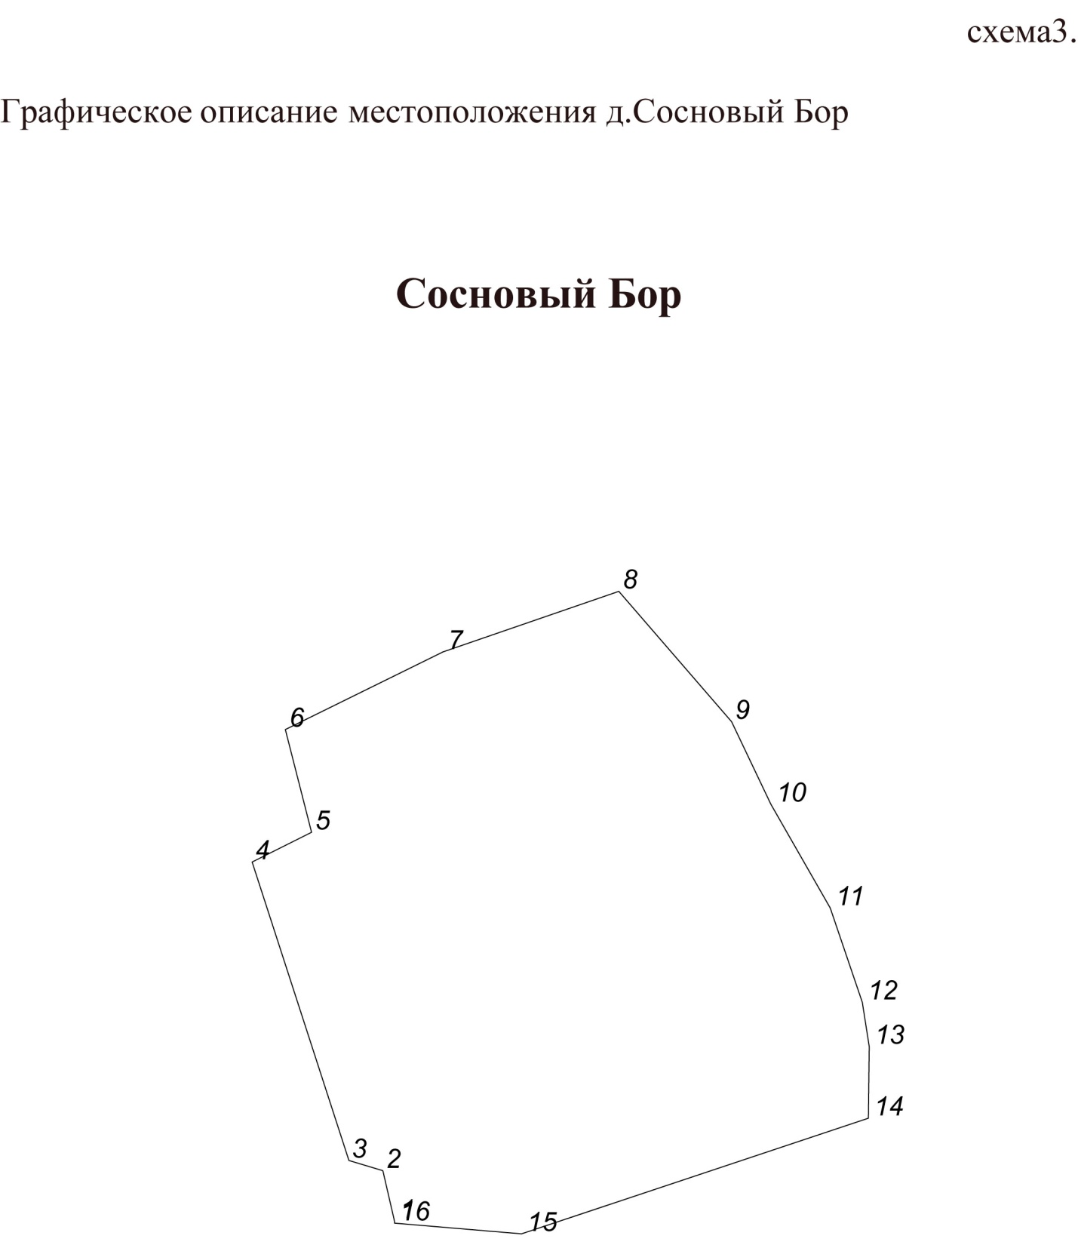

Каталог координат угловых точек д. Сосновый Бор
МО «Маловоложикьинское»
Площадь 73037.2560 кв.м.
Периметр 1044.8030 м.
№ п/п | Координата У | Координата Х
1 | 2174626 | 348498
2 | 2174620 | 348524
3 | 2174602,53 | 348529,25
4 | 2174552,69 | 348682,85
5 | 2174583,29 | 348698,15
6 | 2174569,79 | 348751,03
7 | 2174651 | 348791
8 | 2174741,5 | 348822,15
9 | 2174799,56 | 348755,08
10 | 2174819,81 | 348712,55
11 | 2174850,36 | 348659,18
12 | 2174866,86 | 348610,68
13 | 2174870,43 | 348587,87
14 | 2174870 | 348551
15 | 2174691,43 | 348491,5
16 | 2174626 | 348497

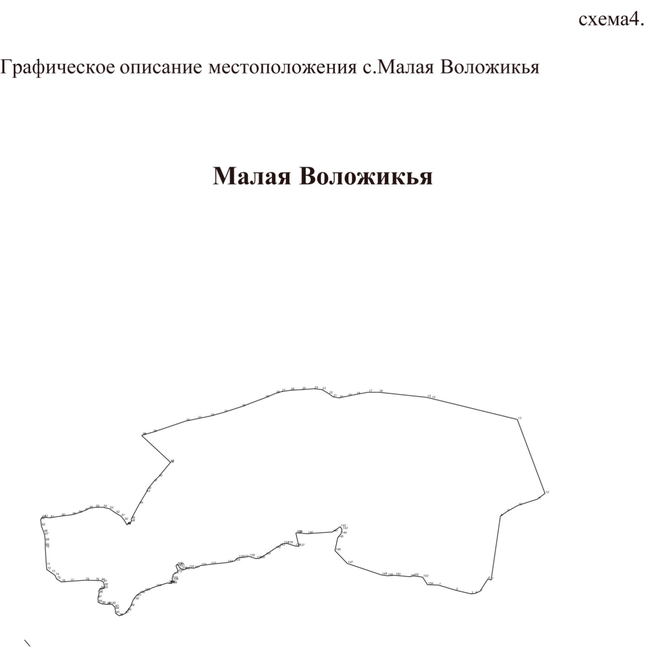

Каталог координат угловых точек с. Малая Воложикья
МО «Маловоложикьинское»

Площадь 1421414.1615 кв.м.
Периметр 6624.1893 м.

№ п\п | Координата У | Координата Х
1 | 2173877,54 | 363247,84
2 | 2173956,77 | 363224,05
3 | 2174027,17 | 363207,55
4 | 2174045,37 | 363209,43
5 | 2174068,23 | 363219,31
6 | 2174104,17 | 363275,53
7 | 2174119,4 | 363271,09
8 | 2174161,73 | 363563,1
9 | 2174192,05 | 363584,48
10 | 2174242,37 | 363612,64
11 | 2174331,29 | 363641,14
12 | 2174366,49 | 363667,41
13 | 2174239,4 | 364006,32
14 | 2173844,49 | 364102,48
15 | 2173824,29 | 364107,4
16 | 2173603 | 364131
17 | 2173555 | 364131
18 | 2173499 | 364121
19 | 2173459,99 | 364113
20 | 2173422 | 364105
21 | 2173394 | 364110
22 | 2173375 | 364124
23 | 2173343 | 364143
24 | 2173307 | 364147
25 | 2173251 | 364143
26 | 2173199 | 364140
27 | 2173158 | 364134
28 | 2173131 | 364126
29 | 2173083 | 364106
30 | 2172974 | 364065
31 | 2172893 | 364039
32 | 2172831 | 364022
33 | 2172772 | 364010
34 | 2172718 | 363999
35 | 2172567 | 363948
36 | 2172520 | 363935
37 | 2172516,01 | 363932
38 | 2172647 | 363811
39 | 2172645 | 363806
40 | 2172593 | 363744
41 | 2172570 | 363721
42 | 2172543 | 363687
43 | 2172537 | 363673
44 | 2172505 | 363620
45 | 2172468 | 363551
46 | 2172468 | 363538
47 | 2172448,99 | 363526
48 | 2172448,99 | 363524
49 | 2172447,99 | 363524
50 | 2172435 | 363545
51 | 2172421 | 363563
52 | 2172397 | 363577
53 | 2172368 | 363597
54 | 2172339 | 363604
55 | 2172304 | 363604
56 | 2172274 | 363599
57 | 2172254 | 363589
58 | 2172224 | 363578
59 | 2172195,99 | 363570
60 | 2172147 | 363564
61 | 2172096 | 363556
62 | 2172067 | 363558
63 | 2172056,99 | 363556
64 | 2172052 | 363548
65 | 2172055 | 363519
66 | 2172066 | 363490
67 | 2172070 | 363477
68 | 2172073 | 363451
69 | 2172073 | 363428
70 | 2172073 | 363418
71 | 2172078 | 363338
72 | 2172079,99 | 363319
73 | 2172100 | 363305
74 | 2172118 | 363292
75 | 2172125,01 | 363276
76 | 2172147 | 363262
77 | 2172186 | 363265
78 | 2172256 | 363270
79 | 2172302 | 363269
80 | 2172329 | 363268
81 | 2172340 | 363261
82 | 2172344 | 363246
83 | 2172343 | 363232
84 | 2172327 | 363232
85 | 2172319 | 363223
86 | 2172320 | 363211
87 | 2172315 | 363189
88 | 2172316 | 363169
89 | 2172332,01 | 363162
90 | 2172355,01 | 363159
91 | 2172362 | 363160
92 | 2172378,99 | 363160
93 | 2172392 | 363147
94 | 2172394 | 363137
95 | 2172396 | 363118
96 | 2172413 | 363107
97 | 2172439 | 363117
98 | 2172450 | 363130
99 | 2172465 | 363151
100 | 2172477 | 363181
101 | 2172488 | 363196
102 | 2172505 | 363210
103 | 2172528 | 363221
104 | 2172580 | 363241
105 | 2172636 | 363258
106 | 2172642 | 363255
107 | 2172644 | 363258
108 | 2172651 | 363254
109 | 2172658 | 363270
110 | 2172654,99 | 363277
111 | 2172661 | 363297
112 | 2172676 | 363306
113 | 2172683 | 363312
114 | 2172673 | 363335
115 | 2172677,01 | 363342
116 | 2172684 | 363339
117 | 2172688 | 363329
118 | 2172699 | 363321
119 | 2172710 | 363318
120 | 2172730 | 363327
121 | 2172756 | 363325
122 | 2172786 | 363337
123 | 2172831 | 363343
124 | 2172907,99 | 363351
125 | 2172941 | 363358
126 | 2172958 | 363373
127 | 2172979 | 363374
128 | 2173008 | 363379
129 | 2173040 | 363369
130 | 2173055 | 363370
131 | 2173083 | 363386
132 | 2173128 | 363416
133 | 2173147 | 363427
134 | 2173165 | 363438
135 | 2173183,99 | 363438
136 | 2173219 | 363427
137 | 2173237 | 363425
138 | 2173223 | 363486
139 | 2173228 | 363487
140 | 2173275,99 | 363483
141 | 2173390,99 | 363491
142 | 2173427 | 363515
143 | 2173435 | 363503
144 | 2173430,19 | 363482,08
145 | 2173415,25 | 363464,9
146 | 2173402,54 | 363405,51
147 | 2173458,95 | 363346,88
148 | 2173615,44 | 363294,3
149 | 2173643,09 | 363290,38
150 | 2173677,63 | 363292,25
151 | 2173746,92 | 363286,09
152 | 2173762 | 363290
153 | 2173804,99 | 363284
154 | 2173827,25 | 363249,43

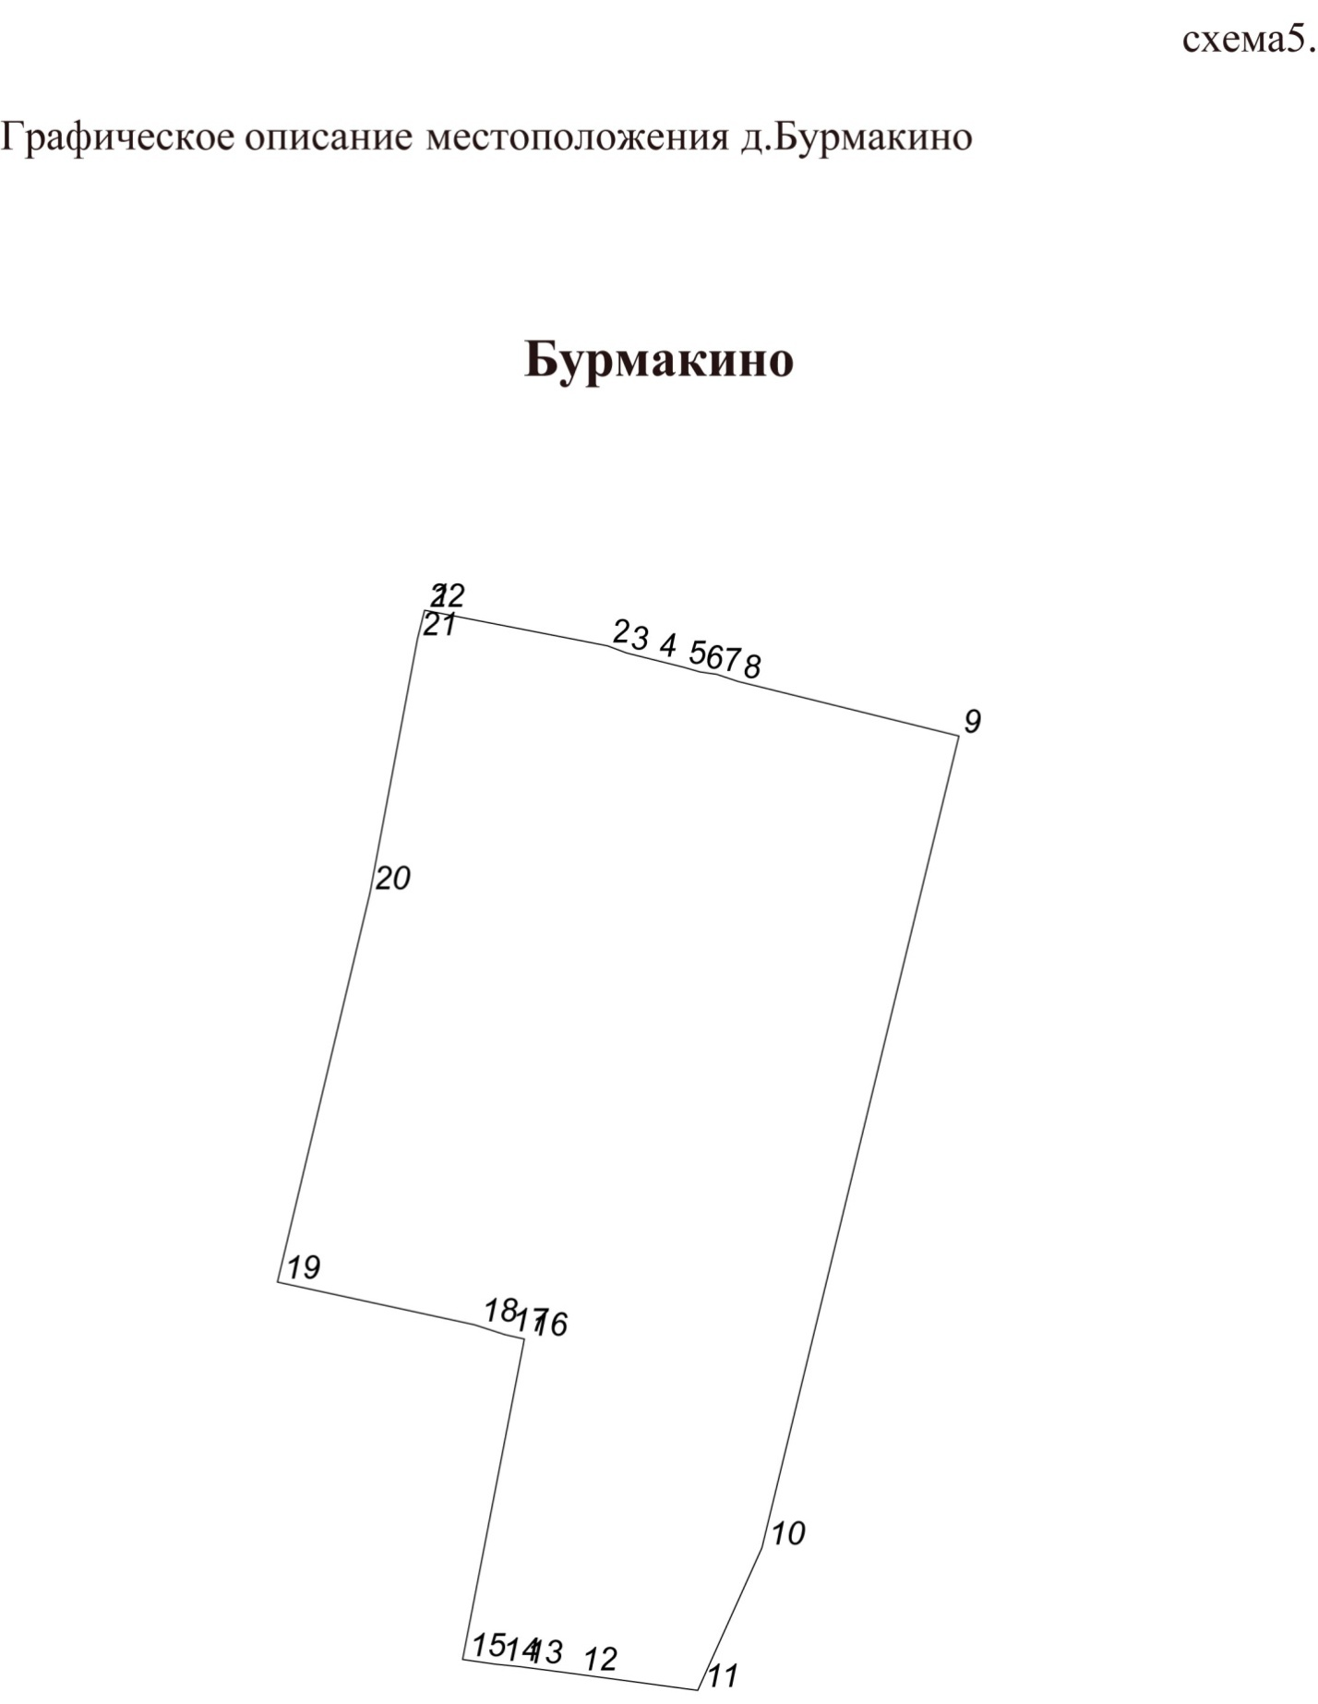

Каталог координат угловых точек д. Бурмакино
МО «Маловоложикьинское»
Площадь 80493.2450 кв.м.
Периметр 1283.0287 м.
№ п\п | Координата У | Координата Х
1 | 2171535 | 362721
2 | 2171612 | 362706
3 | 2171620,02 | 362702,9925
4 | 2171632 | 362700
5 | 2171643,99 | 362697
6 | 2171651 | 362695
7 | 2171658 | 362694
8 | 2171666,99 | 362691
9 | 2171760 | 362668
10 | 2171677 | 362326
11 | 2171650 | 362266
12 | 2171597,99 | 362273
13 | 2171574,99 | 362276
14 | 2171565 | 362277
15 | 2171550,99 | 362279
16 | 2171577 | 362414
17 | 2171568,91 | 362415,82
18 | 2171556 | 362420
19 | 2171473 | 362438
20 | 2171512 | 362602
21 | 2171532 | 362709
22 | 2171535 | 362721

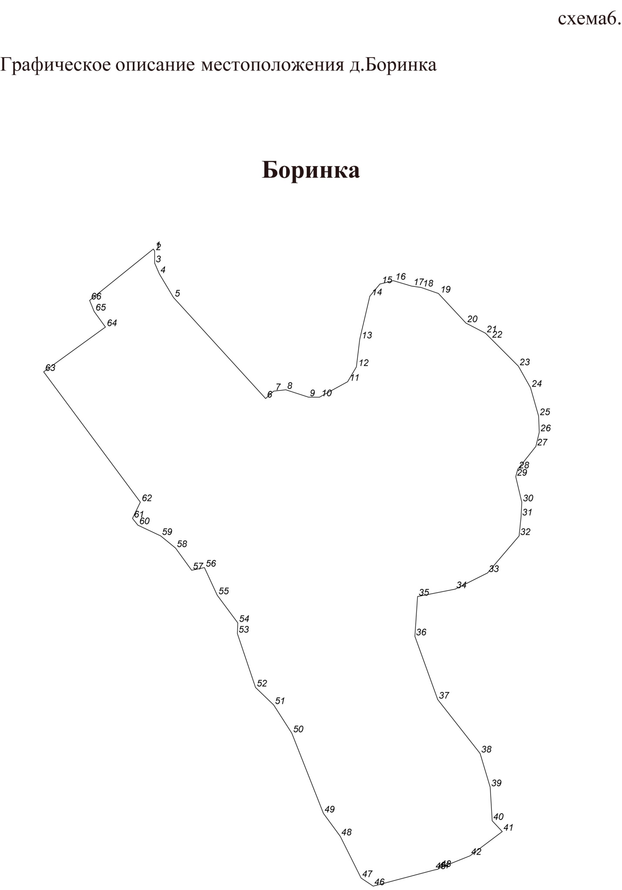

Каталог координат угловых точек д. Боринка
МО «Маловоложикьинское»

Площадь 338559.8294 кв.м.
Периметр 3108.8054 м.

№ п/п | Координата У | Координата Х
1 | 2173785 | 351722
2 | 2173787 | 351719
3 | 2173787 | 351701
4 | 2173794 | 351685
5 | 2173815 | 351650
6 | 2173952 | 351500
7 | 2173964 | 351511
8 | 2173982 | 351513
9 | 2174016 | 351502
10 | 2174032 | 351502
11 | 2174074 | 351525
12 | 2174087 | 351547
13 | 2174092 | 351588
14 | 2174107 | 351652
15 | 2174122 | 351670
16 | 2174142 | 351675
17 | 2174169 | 351667
18 | 2174183 | 351665
19 | 2174209 | 351656
20 | 2174250 | 351612
21 | 2174279 | 351597
22 | 2174287,01 | 351589
23 | 2174328 | 351548
24 | 2174346 | 351516
25 | 2174357,99 | 351474
26 | 2174359 | 351450
27 | 2174354 | 351429
28 | 2174327 | 351395
29 | 2174324 | 351384
30 | 2174333,01 | 351346
31 | 2174332 | 351325
32 | 2174329 | 351296
33 | 2174282 | 351241
34 | 2174234 | 351217
35 | 2174178 | 351206
36 | 2174173,99 | 351147
37 | 2174208 | 351053
38 | 2174271 | 350973
39 | 2174286 | 350923
40 | 2174288,99 | 350873
41 | 2174304 | 350857
42 | 2174256 | 350821
43 | 2174211 | 350803
44 | 2174208 | 350801
45 | 2174203 | 350800
46 | 2174112 | 350776
47 | 2174094 | 350788
48 | 2174063 | 350850
49 | 2174038 | 350884
50 | 2173991 | 351003
51 | 2173964 | 351045
52 | 2173937 | 351071
53 | 2173910 | 351151
54 | 2173910,61 | 351166,89
55 | 2173880 | 351208
56 | 2173861 | 351249
57 | 2173842 | 351245
58 | 2173818 | 351278
59 | 2173796 | 351296
60 | 2173762 | 351312
61 | 2173754 | 351322
62 | 2173765,69 | 351346,18
63 | 2173621,89 | 351539,65
64 | 2173713,76 | 351606,14
65 | 2173696,96 | 351629,3
66 | 2173690,24 | 351645,73

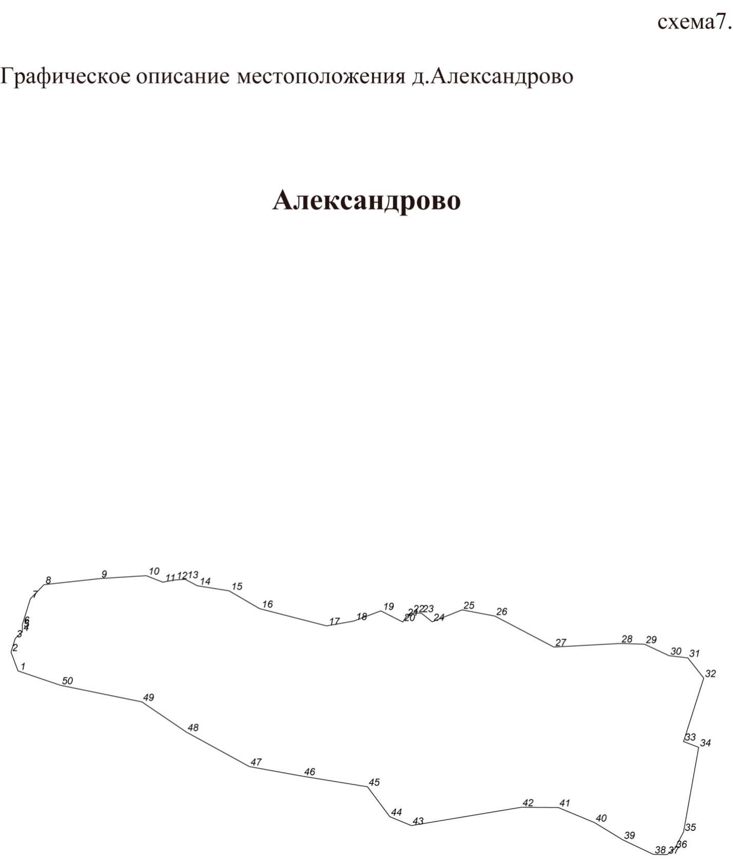

Каталог координат угловых точек д. Александрово
МО «Маловоложикьинское»
Площадь 211192.7397 кв.м.
Периметр 2363.7618 м.

№ п\п | Координата У | Координата Х
1 | 2173965,99 | 362070
2 | 2173956,3 | 362096,05
3 | 2173962,28 | 362115,1
4 | 2173972 | 362124
5 | 2173972 | 362129
6 | 2173972 | 362134
7 | 2173983,21 | 362169,93
8 | 2174002,06 | 362189,52
9 | 2174080,01 | 362198
10 | 2174144 | 362202
11 | 2174167 | 362193
12 | 2174183 | 362196
13 | 2174198 | 362197
14 | 2174215 | 362188
15 | 2174259 | 362181
16 | 2174301,41 | 362156,28
17 | 2174394,43 | 362132,38
18 | 2174432,15 | 362139,1
19 | 2174469,69 | 362153,18
20 | 2174500,12 | 362137,79
21 | 2174505 | 362145
22 | 2174513 | 362150
23 | 2174526 | 362150
24 | 2174540,99 | 362138
25 | 2174582,49 | 362154,6
26 | 2174628 | 362146
27 | 2174710 | 362103
28 | 2174802 | 362108
29 | 2174835,72 | 362106,98
30 | 2174870 | 362091
31 | 2174896 | 362088
32 | 2174918 | 362060
33 | 2174890 | 361972
34 | 2174911 | 361964
35 | 2174890,07 | 361846,93
36 | 2174877,74 | 361823,39
37 | 2174866,9 | 361815,18
38 | 2174848,23 | 361815,55
39 | 2174805,66 | 361835,72
40 | 2174766,43 | 361859,62
41 | 2174716,01 | 361880,54
42 | 2174664,84 | 361880,92
43 | 2174512,07 | 361855,52
44 | 2174482,19 | 361867,84
45 | 2174451,19 | 361909,3
46 | 2174361,55 | 361923,87
47 | 2174287,22 | 361937,31
48 | 2174199,82 | 361985,12
49 | 2174138 | 362027
50 | 2174025 | 362050

Каталог координат угловых точек границы муниципального образования
МО «Маловоложикьинское»

Площадь 143828003.6440 кв.м
Периметр 67852.3128 м.
№ п/п | Координаты У | Координаты Х
1 | 2170127 | 358954.6
2 | 2170574 | 360023.1
3 | 2170597 | 360082.4
4 | 2170561 | 360444.5
5 | 2170191 | 360635.8
6 | 2170138 | 360840.1
7 | 2170405 | 360941.7
8 | 2169695 | 361982.7
9 | 2169558 | 362201.3
10 | 2169498 | 363420.8
11 | 2169339 | 363805.6
12 | 2168916 | 365094.2
13 | 2169186 | 365164.7
14 | 2169186 | 365164.7
15 | 2168963 | 365552.4
16 | 2168922 | 365602.9
17 | 2168877 | 365614.8
18 | 2168774 | 365657.5
19 | 2168738 | 365689.1
20 | 2168738 | 365812.6
21 | 2168655 | 365877
22 | 2168639 | 365909.8
23 | 2168639 | 365942.1
24 | 2168658 | 365959.4
25 | 2168709 | 365969.5
26 | 2168817 | 365975.8
27 | 2168861 | 365994.4
28 | 2168887 | 366012.8
29 | 2168889 | 366023
30 | 2168903 | 366044.7
31 | 2168906 | 366060.4
32 | 2168876 | 366110.1
33 | 2168875 | 366130.6
34 | 2168884 | 366152.5
35 | 2168917 | 366170.2
36 | 2168952 | 366169.8
37 | 2168979 | 366145.3
38 | 2168983 | 366067.9
39 | 2169005 | 366060.8
40 | 2169113 | 366148
41 | 2169109 | 366189.3
42 | 2169080 | 366204.1
43 | 2169039 | 366209.3
44 | 2168978 | 366258.5
45 | 2168969 | 366280.6
46 | 2168963 | 366316.7
47 | 2168968 | 366333.2
48 | 2168977 | 366381.1
49 | 2169013 | 366426.8
50 | 2169007 | 366473.3
51 | 2168980 | 366480.4
52 | 2168944 | 366453.2
53 | 2168902 | 366473.3
54 | 2168920 | 366510.8
55 | 2169302 | 366595.2
56 | 2169600 | 366773.6
57 | 2169629 | 366792.3
58 | 2169517 | 367311.4
59 | 2169639 | 367359.3
60 | 2169527 | 368124.8
61 | 2169593 | 368234.4
62 | 2169515 | 368264.5
63 | 2169410 | 368422.6
64 | 2169398 | 368929.8
65 | 2169666 | 369229.2
66 | 2169693 | 369265.7
67 | 2169791 | 370480.8
68 | 2169895 | 370387
69 | 2170173 | 370128.4
70 | 2170347 | 369963.6
71 | 2170740 | 369616.5
72 | 2170982 | 369407.1
73 | 2171445 | 368991.5
74 | 2171917 | 368580.5
75 | 2172133 | 368387.6
76 | 2172307 | 368233.3
77 | 2172606 | 367970.7
78 | 2172733 | 368017.4
79 | 2172869 | 368093.1
80 | 2173196 | 368007.6
81 | 2173213 | 368003
82 | 2173223 | 368000.2
83 | 2173238 | 367996
84 | 2173225 | 367960.9
85 | 2173120 | 367686.5
86 | 2172891 | 367078
87 | 2172879 | 366999.5
88 | 2172855 | 366868.4
89 | 2172849 | 366840.6
90 | 2172818 | 366496.2
91 | 2172782 | 365981.6
92 | 2172695 | 364979.9
93 | 2173196 | 364888
94 | 2173336 | 364862.2
95 | 2174076 | 364750.6
96 | 2174630 | 364667
97 | 2175551 | 364528
98 | 2175893 | 364477.6
99 | 2175982 | 364465.9
100 | 2176669 | 364361.2
101 | 2176985 | 364313
102 | 2177356 | 364256.5
103 | 2177728 | 364202
104 | 2178686 | 364730.4
105 | 2178784 | 364783.2
106 | 2178627 | 358907.8
107 | 2178627 | 358904.5
108 | 2178512 | 356324.2
109 | 2178439 | 354652.7
110 | 2178249 | 353810.3
111 | 2178207 | 352965.7
112 | 2178105 | 351052.5
113 | 2178046 | 350858.5
114 | 2178082 | 350851.4
115 | 2177946 | 348236.5
116 | 2177885 | 347061.3
117 | 2177860 | 347061.3
118 | 2177852 | 347041.2
119 | 2177847 | 346970.3
120 | 2177838 | 346958.3
121 | 2177826 | 346962.2
122 | 2177801 | 346962.2
123 | 2177801 | 346956.1
124 | 2177811 | 346929.3
125 | 2177805 | 346917.9
126 | 2177775 | 346896.9
127 | 2177647 | 346910.8
128 | 2177629 | 346925.3
129 | 2177609 | 346889.1
130 | 2177597 | 346885.7
131 | 2177583 | 346891.9
132 | 2177566 | 346944
133 | 2177544 | 346939.5
134 | 2177527 | 346921.4
135 | 2177531 | 346890.1
136 | 2177497 | 346862.5
137 | 2177467 | 346859.5
138 | 2177467 | 346839.1
139 | 2177479 | 346819.6
140 | 2177470 | 346808.1
141 | 2177458 | 346800
142 | 2177437 | 346803.1
143 | 2177393 | 346843.2
144 | 2177385 | 346814.8
145 | 2177398 | 346789.1
146 | 2177394 | 346777.1
147 | 2177384 | 346777.1
148 | 2177363 | 346784.4
149 | 2177363 | 346761.5
150 | 2177351 | 346752.3
151 | 2177334 | 346758.7
152 | 2177326 | 346727.6
153 | 2177307 | 346731
154 | 2177281 | 346693.6
155 | 2177250 | 346690.6
156 | 2177246 | 346668.2
157 | 2177234 | 346668.2
158 | 2177214 | 346673.5
159 | 2177205 | 346669.9
160 | 2177195 | 346651.5
161 | 2177175 | 346646.8
162 | 2177144 | 346671.6
163 | 2177133 | 346661.2
164 | 2177133 | 346631.6
165 | 2177089 | 346602.6
166 | 2177106 | 346585.1
167 | 2177106 | 346572
168 | 2177097 | 346563.6
169 | 2177075 | 346576.1
170 | 2177048 | 346563.6
171 | 2176976 | 346586.2
172 | 2176957 | 346586.2
173 | 2176957 | 346572
174 | 2176957 | 346551
175 | 2176943 | 346547.4
176 | 2176905 | 346577.5
177 | 2176889 | 346575.2
178 | 2176887 | 346555.4
179 | 2176927 | 346519.6
180 | 2176935 | 346503.5
181 | 2176935 | 346483.4
182 | 2176927 | 346469.3
183 | 2176912 | 346458.3
184 | 2176892 | 346461.4
185 | 2176878 | 346470.8
186 | 2176859 | 346515
187 | 2176844 | 346520.3
188 | 2176827 | 346513.1
189 | 2176813 | 346497.9
190 | 2176810 | 346477.1
191 | 2176812 | 346467
192 | 2176837 | 346463.3
193 | 2176847 | 346452.6
194 | 2176833 | 346424.7
195 | 2176804 | 346416
196 | 2176791 | 346407.4
197 | 2176788 | 346385.7
198 | 2176824 | 346360.8
199 | 2176770 | 346319.8
200 | 2176731 | 346350.9
201 | 2176620 | 346250.1
202 | 2176211 | 346349.4
203 | 2176017 | 346191.3
204 | 2175750 | 346204.8
205 | 2175210 | 346694.6
206 | 2174903 | 346672.3
207 | 2174612 | 347466.8
208 | 2174540 | 347588.9
209 | 2174063 | 348318
210 | 2174063 | 348318
211 | 2173823 | 348694.2
212 | 2173823 | 348694.2
213 | 2173797 | 348744.1
214 | 2173754 | 348775.4
215 | 2173733 | 348808.5
216 | 2173693 | 348842.9
217 | 2173674 | 348884.6
218 | 2173670 | 348916.6
219 | 2173641 | 348925.9
220 | 2173612.579 | 348983.3728
221 | 2173385.19 | 349025.4
222 | 2173337.02 | 349037.2
223 | 2173319.81 | 349017.53
224 | 2173275.09 | 349043.09
225 | 2173271.65 | 349062.26
226 | 2173258.87 | 349062.26
227 | 2173250.51 | 349051.45
228 | 2173220.53 | 349042.11
229 | 2173199.4 | 349008.2
230 | 2173167.45 | 349022.45
231 | 2173158.11 | 349043.59
232 | 2173158.11 | 349074.3178
233 | 2173168.43 | 349128.13
234 | 2173185.63 | 349151.72
235 | 2173184.65 | 349164.99
236 | 2173192.52 | 349185.14
237 | 2173215.62 | 349199.39
238 | 2173227.9 | 349237.73
239 | 2173214.88 | 349282.46
240 | 2173245.85 | 349293.76
241 | 2173330.38 | 349462.84
242 | 2173325.71 | 349494.78
243 | 2173108.966 | 349797.4044
244 | 2173147.97 | 349956.18
245 | 2173163.7 | 349964.54
246 | 2173162.72 | 349985.67
247 | 2173155.84 | 350004.84
248 | 2173164.19 | 350035.32
249 | 2173176.48 | 350058.41
250 | 2173180.9 | 350086.43
251 | 2173175 | 350112.48
252 | 2173157.8 | 350120.84
253 | 2173157.8 | 350120.84
254 | 2173145.02 | 350134.11
255 | 2173145.02 | 350148.36
256 | 2173129.29 | 350165.56
257 | 2173127.33 | 350198.99
258 | 2173127.33 | 350219.63
259 | 2173116.52 | 350237.82
260 | 2173115.53 | 350254.53
261 | 2173097.84 | 350267.8
262 | 2173079.65 | 350283.53
263 | 2173075.23 | 350300.73
264 | 2173076.71 | 350322.35
265 | 2173072.775 | 350333.5829
266 | 2173055.08 | 350340.54
267 | 2173038.86 | 350332.67
268 | 2173015.27 | 350321.37
269 | 2172998.06 | 350318.91
270 | 2172962.19 | 350357.25
271 | 2172931.22 | 350374.94
272 | 2172905.66 | 350372.98
273 | 2172900.25 | 350385.27
274 | 2172910.09 | 350397.55
275 | 2172927.29 | 350400.99
276 | 2172930.24 | 350413.28
277 | 2172915.98 | 350428.03
278 | 2172921.39 | 350442.77
279 | 2172941.54 | 350450.14
280 | 2172943.51 | 350464.4
281 | 2172929.25 | 350472.26
282 | 2172914.51 | 350463.41
283 | 2172895.83 | 350466.85
284 | 2172881.58 | 350490.94
285 | 2172857 | 350506.67
286 | 2172843.24 | 350527.31
287 | 2172832.43 | 350559.75
288 | 2172822.6 | 350568.59
289 | 2172809.82 | 350565.65
290 | 2172799.99 | 350568.1
291 | 2172795.56 | 350580.39
292 | 2172801.86 | 350591.5
293 | 2172801.96 | 350609.88
294 | 2172789.18 | 350647.73
295 | 2172769.52 | 350674.27
296 | 2172758.7 | 350697.37
297 | 2172750.84 | 350726.37
298 | 2172753.79 | 350748.98
299 | 2172505.35 | 350604.67
300 | 2172402.66 | 350544.72
301 | 2172359.57 | 350515.45
302 | 2172225.38 | 350795.57
303 | 2172218.77 | 350809.29
304 | 2172201.95 | 350829.58
305 | 2172196.81 | 350844.12
306 | 2172194.63 | 350859.43
307 | 2172121.68 | 351011.89
308 | 2172116.88 | 351159.9
309 | 2172112.39 | 351173.19
310 | 2172106.12 | 351191.78
311 | 2172094.77 | 351225.26
312 | 2172073.63 | 351281.01
313 | 2172060.17 | 351470.3896
314 | 2172075.76 | 351503.63
315 | 2172162.79 | 351549.4
316 | 2172154.75 | 351607.69
317 | 2172161.47 | 351629.24
318 | 2172188.67 | 351649.49
319 | 2172187.51 | 351666.61
320 | 2172202.67 | 351704.86
321 | 2172219.71 | 351855.37
322 | 2172207.77 | 351884.54
323 | 2172157.69 | 351876.69
324 | 2172106.4 | 351915.91
325 | 2172135.36 | 351981.69
326 | 2172103.39 | 352058.31
327 | 2172098.56 | 352106.58
328 | 2172069.33 | 352178.8482
329 | 2172024.042 | 352161.8713
330 | 2172006.1 | 352128.61
331 | 2171993.23 | 352076.25
332 | 2171994.56 | 352035.87
333 | 2171983.91 | 352007.03
334 | 2171938.44 | 352005.58
335 | 2171930.23 | 352047.17
336 | 2171877.7 | 352110.1
337 | 2171873.32 | 352144.58
338 | 2171884.53 | 352188.95
339 | 2171808.37 | 352195.25
340 | 2171801.88 | 352329.24
341 | 2171744.61 | 352495.18
342 | 2171733.8 | 352527.59
343 | 2171480.88 | 353188.44
344 | 2171474.54 | 353204.92
345 | 2171440.98 | 353292.73
346 | 2171370.59 | 353476.66
347 | 2171268.29 | 353743.95
348 | 2171262.3 | 353757.24
349 | 2171259.32 | 353764.31
350 | 2171201.585 | 353901.4405
351 | 2171187.42 | 353935.1
352 | 2171160.97 | 353997.97
353 | 2171144.14 | 354037.88
354 | 2171117.1 | 354102.09
355 | 2171070.16 | 354213.58
356 | 2171044.64 | 354273.17
357 | 2170970.544 | 354409.1857
358 | 2170960.12 | 354428.32
359 | 2170982.42 | 354455.45
360 | 2170972.12 | 354466.62
361 | 2170941.583 | 354535.0094
362 | 2170914.02 | 354565.48
363 | 2170703.24 | 355133.21
364 | 2170607.26 | 355364.86
365 | 2170576 | 355429
366 | 2170612.58 | 355434.42
367 | 2170707 | 355452
368 | 2170712 | 355453
369 | 2170819.38 | 355471.34
370 | 2170881.38 | 355481.84
371 | 2170893.41 | 355483.99
372 | 2171075 | 355515
373 | 2171075.67 | 355566.19
374 | 2171075.87 | 355582.52
375 | 2171082 | 356056
376 | 2171082 | 356134.12
377 | 2171082 | 356147.96
378 | 2171082 | 356287
379 | 2171079.29 | 356801.26
380 | 2170348.63 | 356739.47
381 | 2170030.28 | 356712.55
382 | 2170003.692 | 356737.1316
383 | 2169919.313 | 356737.1316
384 | 2169846.242 | 356737.1316
385 | 2169660.74 | 357133.12
386 | 2169601.897 | 357272.1207
387 | 2169827.792 | 357380.7941
388 | 2169830.767 | 357415.1817
389 | 2169869.266 | 357453.6553
390 | 2169949.106 | 357509.6876
391 | 2169963.137 | 357534.1195
392 | 2169968.822 | 357567.6872
393 | 2170018.642 | 358215.0055
394 | 2170027.487 | 358248.8027
395 | 2170059.225 | 358320.0369
396 | 2170127.321 | 358954.616

